Adı: ……………………………………………...…
Soyadı: …………………………………………….
Okul No: …….…. Sınıf: …..…… Şube: ……….
6.
SINIF
DİNKULTURU.ORG ORTAOKULU
2023 -2024 EĞİTİM ÖĞRETİM YILI
TEMEL DİNİ BİLGİLER (İSLAM-1) DERSİ
1.DÖNEM 2. YAZILI

Açıklama ve Uyarılar
- Her sorudaki cevap için ayrılan kısmın dışına taşmayacak şekilde yazmaya ve cevaplarda yazınızın okunaklı olmasına özen gösteriniz.
- Soruların puan değerleri aşağıdaki tabloda verilmiştir.
- Vereceğiniz cevaplarda soru sorulan konuyu yeteri kadar öğrenip öğrenmediğiniz ölçüleceğinden imla hataları, anlam bütünlüğünü bozmayacak nitelikteki yazım yanlışlarından puan kaybı olmayacaktır.

SORU NO | 1 | 2 | 3 | 4 | 5 | 6 | 7 | 8 |  | ÖĞRENCİNİN  TOPLAM PUANI
PUAN DEĞERİ | 10 | 10 | 10 | 10 | 10 | 10 | 20 | 20
ÖĞRENCİNİN PUANI

1. | Sözlükte inanmak, güvenmek, bir şeyin doğruluğunu kabul etmek ve onaylamak gibi anlamlara gelir. Dinî bir kavram olarak ise; Yüce Allah’tan Hz. Muhammed’e (s.a.v.) indirilen bütün bilgi, mesaj ve hükümlerin doğruluğunu hiçbir şüphe duymadan kabul etmek demektir.  Yukarıda yer alan açıklamada üzerinde durulan kavramı aşağıdaki alana yazınız.  ……………………………………….………………………….  CEVAP
2. | Sözüne güvenilen ve aynı zamanda başkalarının güvende olmasını sağlayan kişi anlamına gelir. Allah’a (c.c.) ve peygamberi aracılığıyla insanlara bildirdiklerinin tümüne şüphe duymaksızın iman eden kişiyedir.  Yukarıda yer alan açıklamada üzerinde durulan kavramı aşağıdaki alana yazınız.  ……………………………………….………………………….  CEVAP
3. | “Sizin ilahınız bir tek ilahtır. O’ndan başka ilah yoktur…” (Bakara suresi, 163. ayet.)  Yukarıdaki ayette Yüce Allah’ın hangi ismi vurgulanmaktadır?  ……………………………………….………………………….  CEVAP
4. | En genel anlamda Allah’ın (c.c.) istediği doğrultuda bir hayat sürmektir. Boyun eğmek, itaat etmek, kulluk etmek ve gönülden bağlanmak demektir. Allah’ın (c.c.) huzurunda olma bilinciyle, O’nun rızasına uygun yapılan her iş ve davranış bu kapsamında değerlendirilir.  Yukarıda yer alan açıklamada üzerinde durulan kavramı aşağıdaki alana yazınız.  ……………………………………….………………………….  CEVAP
5. | Yukarıda yer alan açıklamada üzerinde durulan kavramı aşağıdaki alana yazınız.  ……………………………………….………………………….  CEVAP
6. | Hz. Peygamber’in sözleri, davranışları, uygulamaları ve sahabilerinin yapmış olduğu olumlu davranışları onaylamasına ne ad verilir?  ……………………………………….………………………….  CEVAP
7. | Güzel davranışlarımızı nitelendirmek için kullanılır. İslam’ın emrettiği, yararlı, güzel, içten ve samimi davranış, insanları olumlu yönde değiştirmeye yönelik bütün işlere denir  Yukarıda yer alan açıklamada üzerinde durulan kavramı aşağıdaki alana yazınız.  ……………………………………….………………………….  CEVAP
8. | Vakti belirlenmiş ibadetlerden biridir. Gücü yeten Müslümanların sağlıklı olmalarının ve Ramazan ayında oruç tutmalarının bir şükrü olarak Ramazan ayının sonuna kadar ihtiyaç sahibi insanlara vermekle sorumlu tutuldukları bir ibadettir.  Yukarıda yer alan açıklamada üzerinde durulan ibadeti aşağıdaki alana yazınız.  ……………………………………….………………………….  CEVAP

Hepinize Başarılar Diliyorum
Mevlüt KESMAN
Din Kültürü ve Ahlak Bilgisi Öğretmeni

Bu sınav Günay Bütün & Mevlüt Kesman tarafından dinkulturu.org üzerinden dkab öğretmenlerinin kullanımına sunulmak üzere hazırlanmıştır. Hangi sebeple olursa olsun web sitemiz haricinde herhangi bir web sitesinde yayınlanmasına iznimiz olmadan yayınlanmasına rızamız yoktur. (Lütfen web sitenizin, sosyal medya gurubunuzun popülizmini bir zahmet kendi emeğiniz ile taçlandırın.)

Yeni hazırladığımız etkinlik ve çalışmalardan zamanında haberdar olmak için bizi takip et.
- Dkab Öğretmenlerine özel WhatsApp Grubumuza katılmak için https://www.dinkulturu.org/whatsapp
- Dkab Öğretmenlerine özel Telegram Grubumuza katılmak için https://t.me/dinkulturu
- İnstagram Sayfamız: https://www.instagram.com/Dinkulturu_Org
- Facebook Grubumuz: https://www.facebook.com/groups/dinkulturu.org

8.SINIF LGS  1. DÖNEM DENEME SINAVLARI  Güncel LGS soru tarzı ile %100 uyumlu olarak hazırladığımız ve sadece 1. Dönem Konularından soruların yer aldığı 20’li deneme kitabımızı aşağıdaki bağlantıdan detaylı olarak inceleyebilir, Örnek PDF’sini indirebilirsiniz.  https://www.dinkulturu.org/index.php/lgs-din-kulturu-deneme-sinavlari | 8.SINIF LGS  DİN KÜLTÜRÜ SORU BANKASI  LGS’ye yönelik 8.Sınıf için hazırladığımız ve yüksek başarı için her türlü detayı düşündüğümüz Özet Konu Anlatımı LGS Soru Bankası kitabımızı aşağıdaki bağlantıdan detaylı olarak inceleyebilir, örnek PDF’sini indirebilirsiniz.  https://www.dinkulturu.org/index.php/soru-bankasi | 4. SINIF DİN KÜLTÜRÜ  KONU ÖZETLİ SORU BANKASI  4.Sınıf için hazırladığımız ve verimli bir ders deneyimi için her türlü detayı düşündüğümüz Özet Konu Anlatımı Soru Bankası kitabımızı aşağıdaki bağlantıdan detaylı olarak inceleyebilir, örnek PDF’sini indirebilirsiniz.  https://www.dinkulturu.org/index.php/yayinlarimiz-kitaplarimiz/4-sinif-soru-bankasi
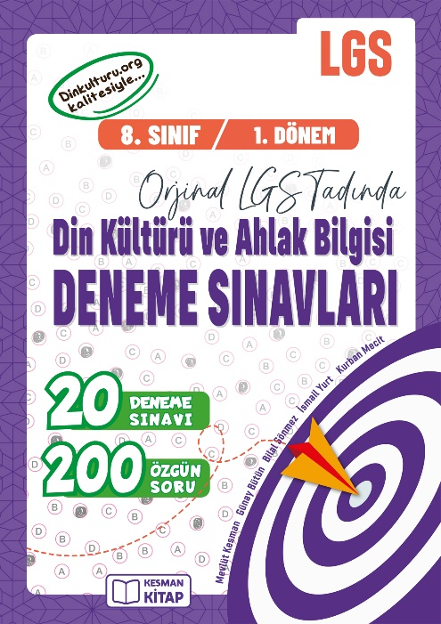 | 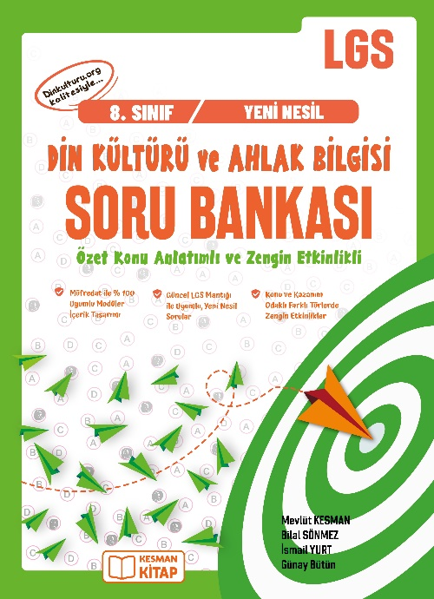 | 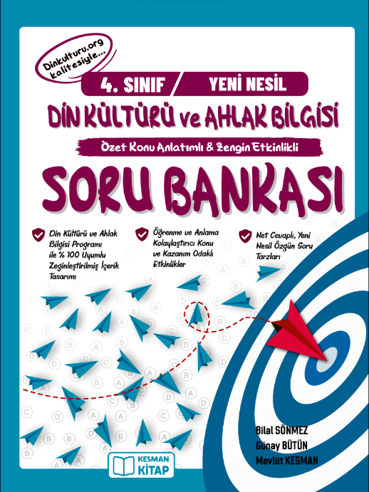

Kitaplarımız bireysel alımlar için kitaplarımız başta Trendyol, olmak üzere bütün alışveriş platformlarında mevcuttur. Toplu alımlarda öğretmenlere özel %50 indirimli fiyatlardan göndermekteyiz.

